Relatório de Campanha – Meta Ads

Período: 23/08/2025 a 23/09/2025  
Impressões: 48.224  
Cliques: 2.196  
CTR: 4.55%  
Custo: R$ 493,85  
CPC: R$ 0,22

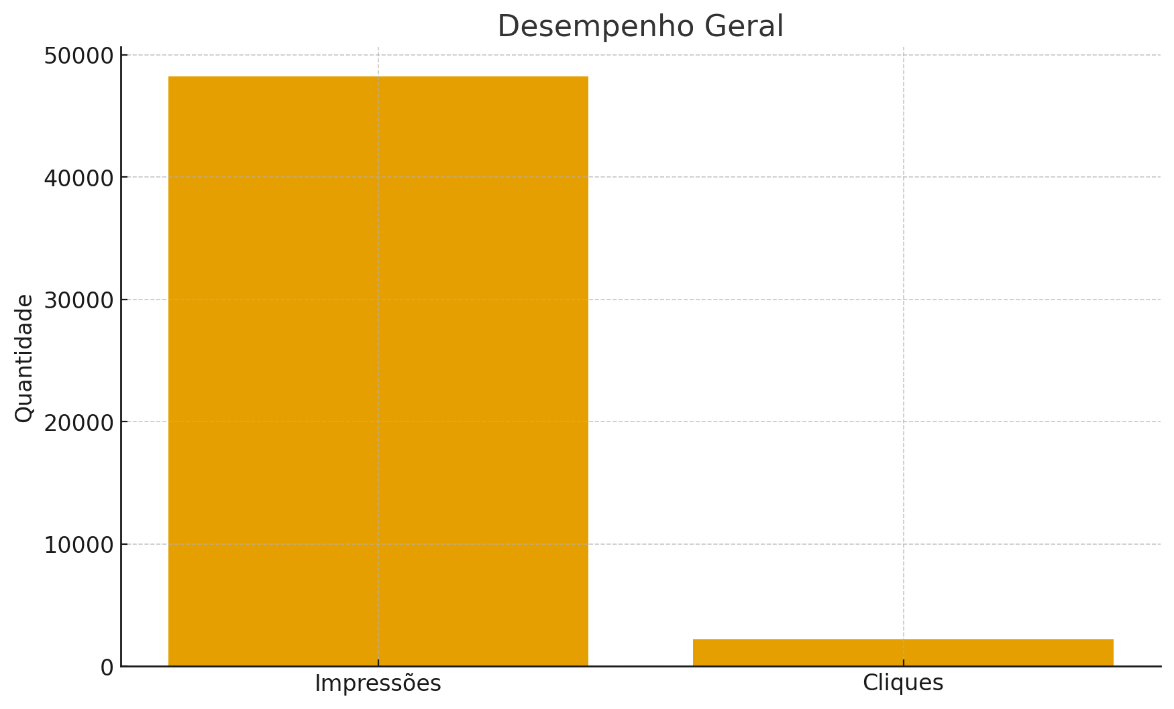

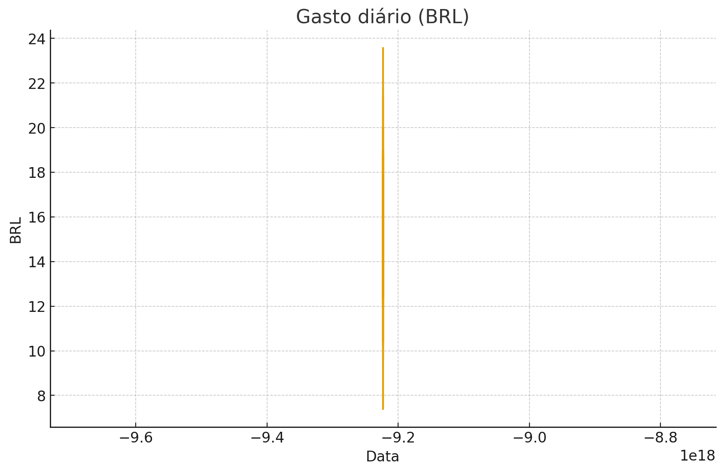

# Dispositivos & Demografia

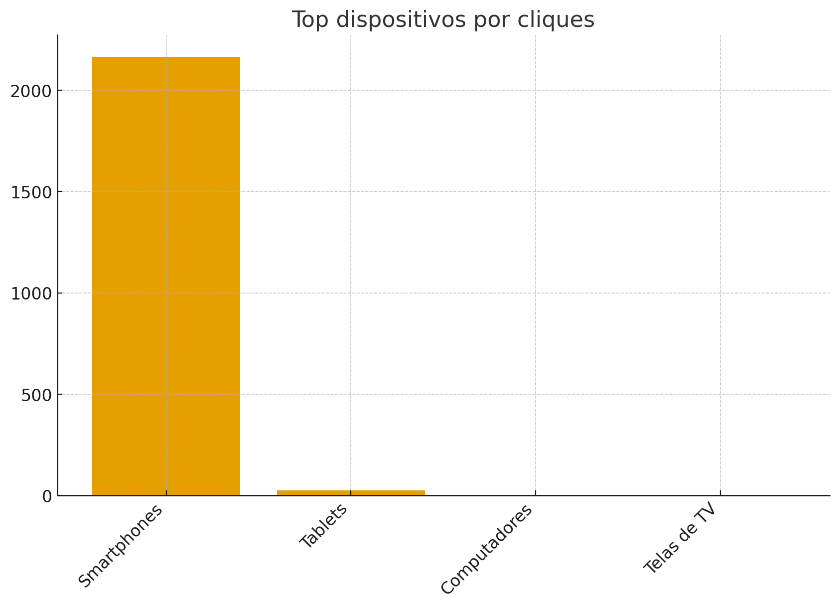

# Insights e Próximos Passos

• CTR médio de 4.55%, com pico em - (melhor dia por CTR).  
• Horários de melhor performance (top 3 por CTR): 00, 01, 02  
• Dispositivos com mais cliques: Smartphones (2166), Tablets (25), Computadores (1)  
• Recomendação: redistribuir orçamento para os melhores horários e dispositivos;  
 testar novos criativos nas faixas etárias com menor CTR; e avaliar campanhas de remarketing.